国家税务总局清远市税务局第二税务分局税务行政
职权运行流程图
080100 税务登记

税务登记：

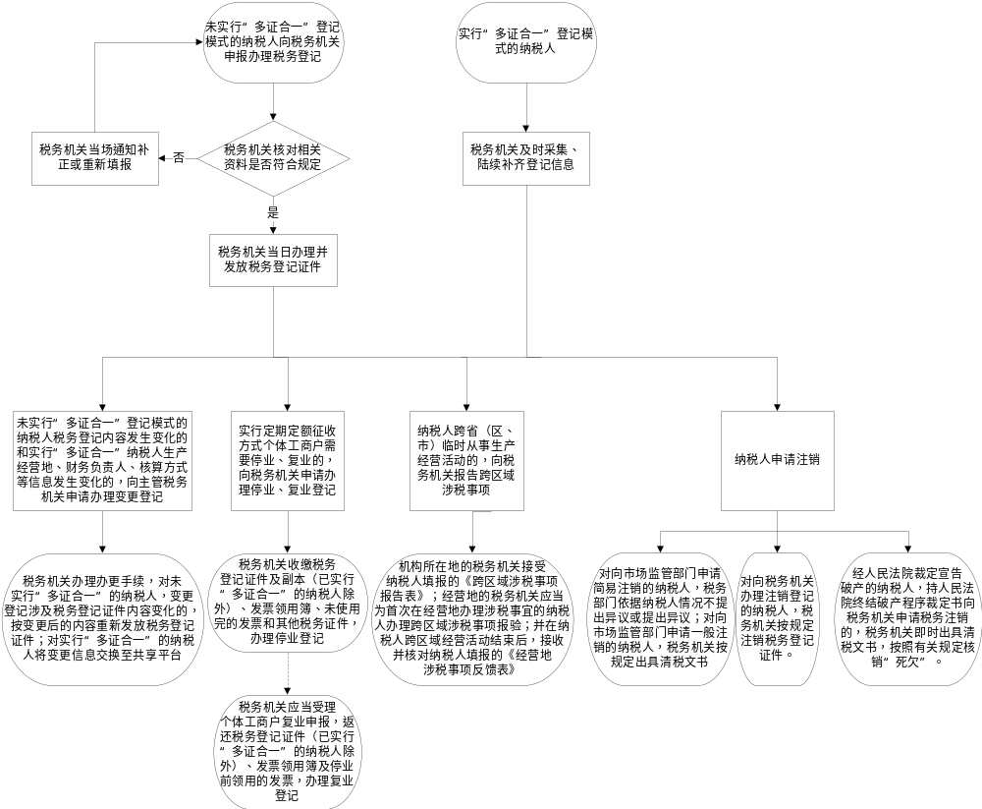
扣缴税款登记：

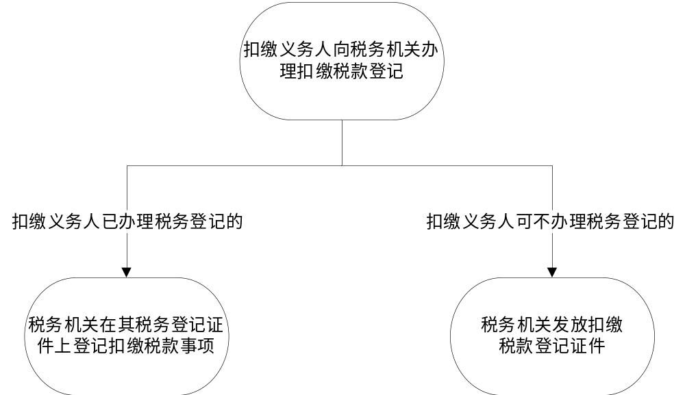
080200 增值税一般纳税人资格登记



060300 对发票领用的确认



080300 代开发票



080500 依法实施税收相关数据交换和共享

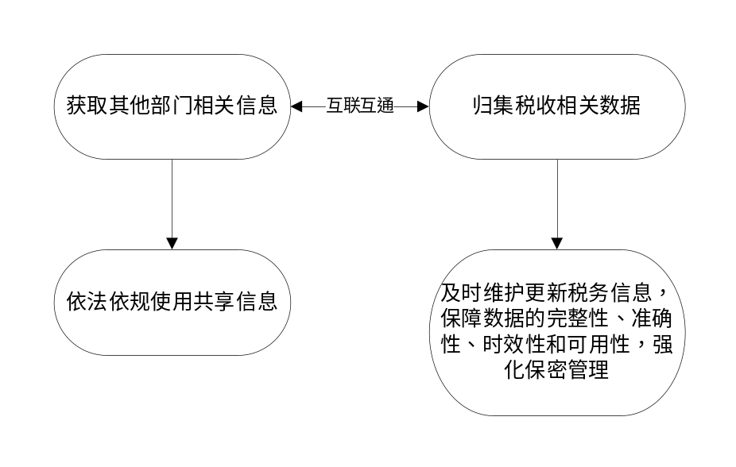

010101 增值税征收


010102 增值税减免



010201 消费税征收



010202 消费税减免



010301 车辆购置税征收


010302 车辆购置税减免



010401 企业所得税征收

010402 企业所得税减免



010501 个人所得税征收


010502 个人所得税减免



010601 土地增值税征收


010602 土地增值税减免



010701 房产税征收

010702 房产税减免



010801 城镇土地使用税征收

010802 城镇土地使用税减免

010901 耕地占用税征收


010902 耕地占用税减免



011001 契税征收

011002 契税减免



011101 资源税征收

011102 资源税减免

税务机关依法办理
接收资料
税务机关结合风险管理加强事中事后监管
纳税人申报
享受税收减免（无需报送附列资料）

011201 车船税征收


011202 车船税减免

011301 印花税征收

011302 印花税减免

011401 城市维护建设税征收

011402 城市维护建设税减免

011601 环境保护税征收



011602 环境保护税减免



012301 个体工商户税收定期定额核定



012600 多缴税款退（抵）

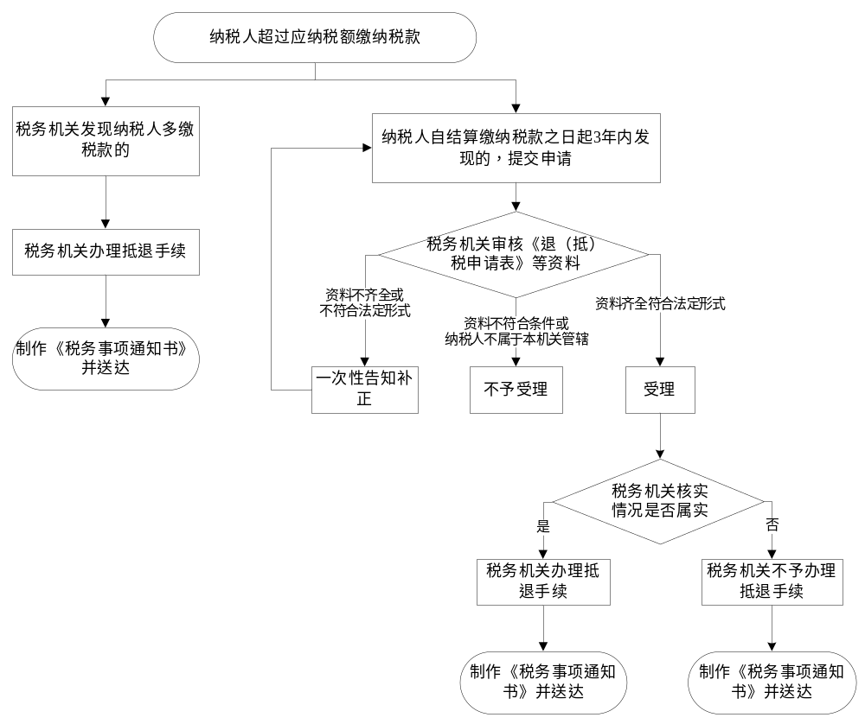

012903、012904、012906非税收入征收

自行申报类项目流程：



081400 加收滞纳金



081900 税收违法行为检举管理



